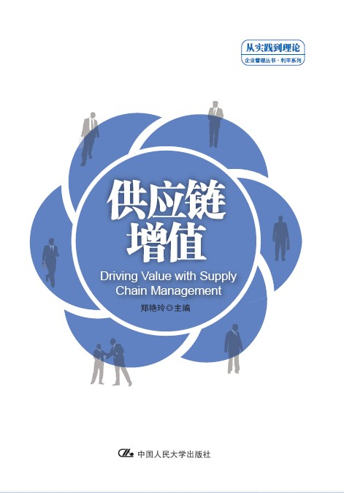
供应链增值
书号： 978-7-300-18071-7
著者：郑艳玲
责任编辑： 彭理文
成品：170* 250
纸张： 70克轻型
装祯：平装
出版时间：2013年11 月
定价： 49元
出版社：中国人民大学出版社

- 本书卖点
·《从实践到理论·利丰丛书》系列又一部新作品
·深圳现代供应链管理研究院院长编写
·为物流领域教师和从业人员提供的又一本极具参考性的佳作

- 上架建议
物流管理\商业管理
- 读者定位
MBA\EMBA学生
物流、供应链领域的教师和专业人员
物流、贸易、电商领域的管理人员和从业人员
- 作者简介
郑艳玲，女，副教授。曾任黑龙江省交通运输厅行业管理处处长，现任深圳市物流与供应链管理协会秘书长和深圳市现代供应链管理研究院院长。兼任中国交通运输协会物流企业分会副秘书长、深圳市现代物流业发展咨询委员会委员、深圳市市长质量奖评定委员会委员、深圳市会展业专家咨询委员会委员。
- 内容简介
在服务全球化这一大背景下，传统供应链正在朝着全球一体化供应链的方向发展，这一新模式强化了供应链合作伙伴之间的战略合作，使企业内部以及跨越整个商业生态系统的信息共享程度显著增强。供应链管理的核心理念在新的经济背景下得到了新的诠释，其价值放大作用日渐凸显。
供应链增值体现在多方面，比如降低成本、增加利润、提升产品质量或服务水平、提高供应链运作效率、加快供应链对市场的反应速度、降低供应链风险、减少库存、使信息更及时准确等。
本书从物流增值、商流增值、资金流增值、信息流增值等多方面深入探讨供应链管理的协同效应和平台运作模式，并辅以大量案例，对于希望谋求供应链增值的企业来说，很有借鉴意义。
- 简要目录
第一章全球产业组织变革中供应链管理的价值
第一节 全球化跨国生产服务网络体系的深化
一、产业组织演化的新趋势
二、跨国网络体系的建立
三、全球制造到全球服务的转变
四、跨国生产服务网络体系的深化
第二节 产业垂直一体化向产业垂直解体的演进趋势
一、产业组织垂直解体的方式
二、垂直解体的空间发展
三、垂直解体和网络化的影响
第三节 供应链管理的理念和主要价值
一、供应链管理的核心理念
二、供应链管理为客户实现价值的主要体现
三、供应链管理为客户实现价值的案例分析
第四节 供应链管理在中国的演进过程
一、中国供应链管理的发展阶段
二、中国供应链管理的服务化拓展历程
三、中国供应链管理服务化的运营特点
第五节 产业组织变革中实施供应链管理的必要性和可行性
一、在产业组织变革中实施供应链管理的必要性
二、在产业组织变革中实施供应链管理的可行性
第二章供应链的体系框架与构建模式
第一节供应链的结构分类及体系框架
一、供应链的结构模型及特征
二、供应链的结构分类
三、供应链的体系框架
第二节供应链的构建方法
一、基于产品的供应链设计策略
二、基于多代理的集成供应链设计思想与方法
第三节供应链结构中不同企业的角色
一、供应链中企业角色的分类
二、不同角色企业在供应链运作中的影响
第四节优质供应链运作的评价体系
一、供应链绩效评价应遵循的原则
二、供应链绩效评价指标的作用
三、平衡计分卡在供应链绩效评价中的应用
四、基于EVA和平衡计分卡的供应链绩效评价
第三章供应链运作的增值驱动战略
第一节供应链管理实施的核心运作理念
第二节实施供应链管理的基本流程与方法
一、供应链管理基本流程
二、供应链管理常见方法
第三节供应链运作的增值驱动战略导向
一、供应链战略驱动因素概述
二、供应链增值驱动战略导向分析
第四节供应链增值驱动中的风险管控
一、供应链风险的含义、特征及分类
二、供应链风险管控的主要环节
三、供应链风险识别技术与工具
四、供应链风险防范策略
第四章供应链运作中的物流增值模式
第一节供应链运作中物流管理的内涵
一、物流管理基本概念的演进
二、供应链物流管理的内容
第二节供应链运作中的物流增值模式分析
一、从利丰实践认识物流增值
二、供应链中物流增值模式
第三节物流成本核算与增值创造
一、供应链物流成本构成与核算
二、供应链物流增值创造
第四节物流流程设计优化对增值的贡献
一、物流流程优化的内涵
二、物流流程优化增值贡献分析——以电子产品物料保税物流为例
第五节物流自营与外包决策分析
一、自营物流模式
二、物流外包模式
三、企业物流自营与外包的决策
第六节供应链运作物流增值的案例分析
一、 怡亚通——VMI结合JIT供应链物流增值案例
二、 东方嘉盛——国际分拨供应链物流增值案例
第五章供应链运作中的商流增值模式
第一节供应链运作中商流管理的内涵
一、商流的概念
二、供应链商流与物流、资金流、信息流的互动
三、供应链商流管理的内容
第二节供应链运作中的商流增值模式分析
一、从利丰实践认识供应链商流增值
二、供应链商流增值的一般模式
第三节供应链渠道及成员管理
一、采购渠道与供应商管理
二、销售渠道与客户关系管理
第四节供应链商业流程重构
第五节供应链商流增值运作案例分析
一、普路通公司——商流结合物流的采购执行运作
（一）案例背景
（二）解决方案
（三）方案效益分析
二、东方嘉盛公司——渠道销售执行案例
（一）案例背景
（二）解决方案
（三）方案效益分析
三、信利康公司——打造采购-分销平台执行深度商流一体化
（一）案例背景
（二）解决方案
（三）方案实施效果
第六章供应链运作中的资金流增值模式
第一节供应链运作中资金流管理的内涵
一、供应链中的资金流
二、供应链资金流管理的内容
第二节供应链运作中的资金流增值模式分析
一、商业银行视角下的供应链金融模式
二、供应链服务提供商视角下的财务供应链管理服务模式
第三节供应链资金流的运作风险
一、供应链资金流运作风险的分类
二、供应链金融风险控制
第四节供应链金融信用评价体系
一、供应链金融信用评价指标体系
二、供应链金融信用评价方法简析
第五节供应链运作资金流增值案例分析
一、年富公司一体化财务供应链服务创新实践
二、一达通公司——中小微企业供应链金融服务案例
第七章供应链运作中的信息流增值模式
第一节电子商务环境下的供应链信息流管控
一、电子商务对供应链管理的影响
二、电子商务环境下的供应链管理模式
三、供应链信息流的内涵
四、信息流在供应链管理中的地位和作用
第二节供应链运作中的信息流增值模式分析
一、从利丰实践认识信息流增值
二、供应链运作中信息流增值的一般模式
三、信息服务平台的价值创造
第三节供应链管理过程中的信息技术应用
一、信息技术对供应链管理的重要性
二、支撑供应链管理的关键供应链技术
第四节企业信息系统整合集成与增值服务的创造
一、供应链信息系统集成的必要性
二、基于SCM的企业信息系统集成框架
四、增值服务创造 — ERP与SCM的整合
第五节案例研究 — 创捷供应链有限公司信息流增值模式
第八章供应链运作中的协同管理
第一节供应链协同的本质和价值
一、供应链协同问题的提出
二、供应链协同的内涵及价值
（二）供应链协同的价值
三、基于价值链原理的协同生产价值模型分析
四、利丰供应链协同化的全球网络
第二节供应链合作伙伴关系
一、供应链合作伙伴关系的内涵及价值
二、全球化环境下供应链成员的特点
第三节虚拟生产组织管理
一、虚拟生产企业的内涵
二、虚拟供应链的主要特征及优势
三、香港利丰模式——供应链的虚拟之王
第四节敏捷供应链
一、敏捷供应链的概念与特点
二、敏捷供应链管理的优势
三、敏捷供应链的运作模式
四、利丰模式 — 敏捷供应链
第九章供应链增值的平台服务策略
第一节 供应链管理的平台服务模式
一、怡亚通“全方位一站式供应链管理服务”模式
二、越海“一体化供应链管理服务”模式
第二节供应链管理平台运作的核心机制
一、供应链管理平台服务的核心理念
二、供应链管理服务平台的主要机制
第三节不同行业中供应链增值模式的应用
一、电子信息行业中供应链增值模式的应用
二、煤炭能源行业中供应链管理模式的应用
三、食品行业中供应链管理模式的应用
第十章供应链增值驱动的典型模式——利丰模式
第一节冯氏集团概况
一、利丰有限公司
二、冯氏零售
第二节冯氏集团的供应链管理流程
一、供应链上游段落：从设计、采购到生产
二、供应链中游段落：现代经销、批发与代理
三、供应链下游段落：零售
第三节冯氏集团各业务部门的供应链管理功能
一、利丰有限公司供应链管理 — 利丰贸易
二、利丰有限公司供应链管理 — 利丰分销
三、冯氏零售供应链管理
第四节冯氏集团的供应链增值模式
一、冯氏供应链增值模式的分析
二、冯氏供应链的增值服务
三、冯氏供应链的“四流合一”
第五节冯氏集团供应链管理的启示
一、供应链管理是以实现顾客满意为最高目标
二、供应链管理是对物流活动的一体化过程
三、供应链管理以信息为核心
四、用先进的管理技术对生产和库存进行优化管理
参考文献

